**ESPECIFICACIÓN DE REQUERIMIENTOS FUNCIONALES**

|  |  |  |  |
| --- | --- | --- | --- |
| **ID** | RF_RDP_04 | **Prioridad** | Media |
| **Descripción** | Gestionar Cliente desde Cliente | | |
| **Autor** | Sandro Enrique González Clavijo | | |
| **Entradas** | Direccion: (Obligatorio, campo alfanumérico)  Telefono: (Obligatorio, campo numérico)  Correo: (Obligatorio, campo alfanumérico)  Contraseña: (Obligatorio, campo alfanumérico) | | |
| **Salidas** | Los datos del usuario se actualizarán correctamente en la base de datos. | | |
| **Excepciones** | La identificación ya se encuentra registrada. | | |
| **Casos de Uso Relacionados** | CU-RDP-04 | | |

**REQUERIMIENTOS NO FUNCIONALES**

* Lenguaje: Java
* Plataforma: Netbeans 7.3
* Aplicación web
* Base de datos realizada en postgres.

**Mockup**

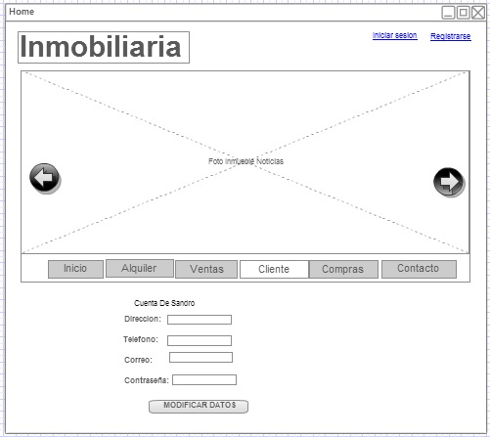

**DESCRIPCIÓN DE LOS ACTORES**

**Usuario:** Es quien se logue con tal rol en la página web.

|  |  |  |  |
| --- | --- | --- | --- |
| **ID** | RF_RDP_07 | **Prioridad** | Media |
| **Descripción** | Gestionar Cliente desde Administrador | | |
| **Autor** | Sandro Enrique González Clavijo | | |
| **Entradas** | id: (Obligatorio, campo entero)  tipoId: (Obligatorio, campo alfanumérico)  Nombre: (Obligatorio, campo alfanumérico)  Apellido: (Obligatorio, campo alfanumérico)  Direccion: (Obligatorio, campo alfanumérico)  Telefono: (Obligatorio, campo numérico)  Correo: (Obligatorio, campo alfanumérico)  Contraseña: (Obligatorio, campo alfanumérico) | | |
| **Salidas** | Los datos del usuario se actualizarán correctamente en la base de datos. | | |
| **Excepciones** | La identificación ya se encuentra registrada. | | |
| **Casos de Uso Relacionados** | CU-RDP-07 | | |

**REQUERIMIENTOS NO FUNCIONALES**

* Lenguaje: Java
* Plataforma: Netbeans 7.3
* Aplicación web
* Base de datos realizada en postgres.

**Mockup**

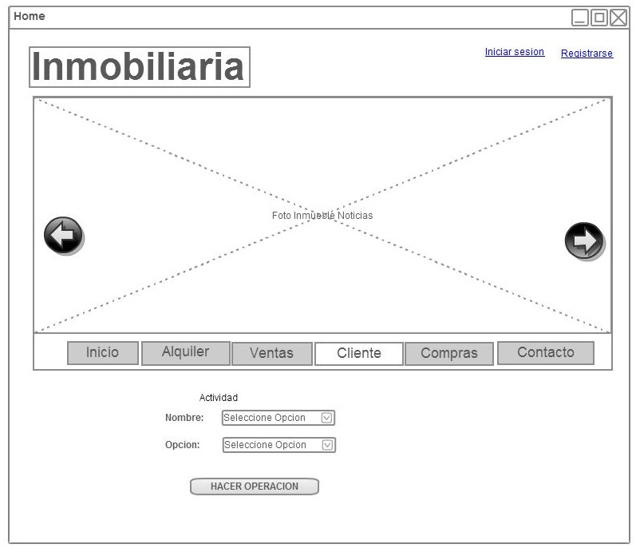

**DESCRIPCIÓN DE LOS ACTORES**

**Administrador:** Es quien se logue con tal rol en la página web.